ТЕМА ЖІНОЧОЇ ДОЛІ У ТВОРЧОСТІ Т. ШЕВЧЕНКА. «КАТЕРИНА», «НАЙМИЧКА», «МАРІЯ», «СОН»(«НА ПАНЩИНІ ПШЕНИЦЮ ЖАЛА»).( Вчитель української мови та літератури КЗ « Терпіннівська спеціальна загальноосвітня школа – інтернат» ЗОР Ярошенко Ганна Володимирівна)
Мета: дослідити особливості тематики жіночої долі у творчості Кобзаря в кріпосній Україні; розкрити ідейнохудожній зміст твору «Катерина», «Наймичка», «Марія» та вірша «Сон», охарактеризувати образ головних героїнь ; розвивати культуру зв’язного мовлення, логічність у мисленні, творчу уяву; вміння виважено і ґрунтовно висловити власні думки, спостереження; виховувати повагу до української жінки, риси чуйності, доброти, людяності, зневажливе ставлення до підступництва, зради.(слайд1)
Тип уроку: комбінований.
Обладнання: портрет Т. Шевченка, текст твору,виставка творів Т. Шевченка, презентація, зроблена ученицями 9 класу, дидактичний матеріал (тестові завдання, картки).

ПЕРЕБІГ УРОКУ

І. Вступна частина
1. НПП(слайд2)
Щовесни, коли тануть сніги
І на рясті просяє веселка,
Повні сил і живої снаги,
Ми вшановуєм пам’ять Шевченка
На оновленій нашій українській землі живе і вічно житиме в народі пам’ять про Великого Кобзаря, геніального сина України.
«Він був сином мужика і став володарем в царстві духа. Він був кріпаком і став велетнем у царстві людської культури. Він був самоуком і вказав нові, світлі і вільні шляхи професорам і книжним ученим» (І. Франко).
2. Організація класу
На нашому сьогоднішньому уроці присутні гості, тож давайте ми покажемо свої знання, уміння та навики…
Мотивація навчальної діяльності(слайд2)
Епіграфом до нашого уроку я обрала слова Уільяма Теккерея:
Мати — це ім’я Бога на устах і в серцях маленьких дітей.
З першої миті життя схиляється над нами обличчя матері. У тривозі й любові, у замилуванні й надії вдивляються матері в своїх дітей, сподіваючись і прагнучи щастя для них. Усім своїм життям і працею матінка утверджує у кожного із нас кращі риси людяності й добра.
Хто може назвати твори, в яких Шевченко підняв болючу і тяжку в ті часи долю жінки?
ІІ. Основна частина
- Спеціальна пропедевтика
Презентація Волошко Яни.(слайд4)
- Опрацювання поеми «Катерина»
2.1. Історія написання.(Слово вчителя)

Постійна увага Т. Шевченка до трагічного становища жінки у часи кріпацтва зумовлюється тим, що саме вона була найбільш пригнобленою і скривдженою: поневірялась на панщині, зносила тяжкі кари, постійно перебувала під гнітом родинним. Наскільки нестерпним було становище жінки, свідчить хоч би той факт, що в Київській губернії, наприклад, за один тільки 1839 рік, покінчило самогубством 37 дівчат-покриток. Тема знеславленої паном селянської дівчини розроблялася багатьма письменниками. Для Шевченка щаслива доля жінки-кріпачки була не тільки
суспільним, але й особистим, глибоко інтимним горем. Його рідну матір «ще молодую у могилу нужда та праця положила». Подруга його юнацьких літ, Оксана Коваленко, стала жертвою кріпосницького ладу. Рідні сестри поета поневірялись на панщині. Про них завжди турбувався поет, допомагав їм чим міг. Добре знав він, що нелегко живеться братам, але сестрам — ще гірше. Серед творів, присвячених показові гіркої жіночої долі, особливе місце посідає «Катерина» Т. Шевченка, присвячена В. А. Жуковському в пам’ять 22 квітня 1838 року, дня викупу поета з кріпацтва.
2.2. Зміст твору(з використанням презентації)(слайд5)
Селянська дівчина Катерина покохала панича-офіцера. Вона ходила в садок на побачення з ним, Поки слава на все село / Недобрая стала. Аж тут затрубили в похід, пішов офіцер із села, а Катерина стала покриткою. Почалося страшне життя не тільки для неї, а й для її батьків. Вона не сміє вдень вийти з хати, тільки ввечері носить сина по садочку, вона вночі ходить по воду, «а жіночки лихо дзвонять». Село ставиться до неї неприязно. Батьки Катерини не можуть знести цієї наруги і, перебуваючи в полоні тяжкого старовинного звичаю, виганяють її з дитиною з дому. Пішла Катерина шукати свого коханого, сподіваючись, що він прийме її з сином. Після довгих блукань їй удалось-таки знайти свого Івана, але він тепер грубо відштовхнув її. Хотіла хоч дитину віддати йому, але він утік. Покинувши серед шляху дитину Катерина втопилася. Хлопчика знайшли лісники і забрали. Він підріс і став водити старців. Одного разу його із старим кобзарем на дорозі до Києва зустрів батько-пан, що їхав у кареті шестернею, і пізнав свого сина, одвернувся.
2.3. Сюжет і композиція.(на магнітній дошці роставити композиційну послідовність розділів поеми)
Сюжет розгортається навколо трагічної долі заміжної матері-одиначки у тогочасному суспільстві. Тим самим автор переводить особистий побутовий конфлікт на рівень соціальної проблеми. А трагічний кінець її підкреслює гостроту нерозв’язаності цієї проблеми у жорстокому до одинокої жінки-матері суспільства. Композиційна поема складається з 5-ти розділів:
- звернення до дівчат-селянок;
- народження нешлюбного сина;
- прощання з батьками;
- поневіряння Катерини на чужині;
- зустріч із спокусником-офіцером і смерть Катерини.
В епілозі подається зустріч батька з сином. Сюжетної колізії так чи інакше пов’язані з героїнею поеми — Катериною.
2.4. Проблематика:(нехай учні спробують самі відповісти на це питання)(слайд6)
- любов і страждання;
- батьки і діти;
- моральні закони тогочасного суспільства, їх порушення;
- честь і безвідповідальність;
- крах ілюзій.
2. 5. Слово вчителя.
Елементи народознавства в поемі.
За неписаними, але загальноприйнятими законами звичаєвого права про сім’ю та шлюб, дівчина, яка стала матір’ю до одруження, підлягала осуду й ганьбі. Оскільки жінки, за тодішніми звичаями, зобов’язані були постійно носити якийсь головний убір,
виконувався обряд покриття: кілька шановних у селі жінок збиралися і пов’язували («покривали») хусткою голову необачній дівчині. Звідси й глумлива назва — покритка.
Злий поговір, неслава, які не щадять і старої матері («Мабуть, сама вчила»), призводять до того, що батьки зважуються на жорстокий вчинок. Вони мусили скоритися громадській думці, усталеному закону співжиття. У давнину був звичай: залишаючи назавжди свій край, люди брали жменьку рідної землі, яку мали покласти в їхню труну при похованні в чужій стороні. Цього звичаю дотримується і Катерина, бо цілком свідома того, що більше не повернеться додому.
  - Мини – дискусия(слайд7)
1.Чому Катря покінчила життя самогубством?
2.Запропонуйте власне рішення щодо вирішення проблеми героїні.
  - Робота з поемою «Наймичка».(слайд8)
Написана «Наймичка» у 1860 році. Цей твір присвячений трагічній долі жінки-покритки на Україні. Через кілька років після написання «Катерини» Тарас Григорович знову повертається до цієї теми, але висловлює її вже в іншому емоційному ключі.
Проблемне питання.
Чому «Наймичка», а не «Мати» або «Мати-наймичка»? (Ганна зробилась наймичкою уже після того як стала матір’ю. Шевченко поміняв причину-наслідок і свідомо слово «Мати» не виніс у заголовок свого твору. Тут захована (звісно з волі автора і відповідно до ідейного змісту твору, щоб його не зруйнувати) не від читачів (вже на початку твору з його прологу, ми знаємо про материнство Ганни), а від сина Ганнина таємниця. Отже, в заголовку поеми — також один із секретів високої майстерності Шевченка)
  - Сюжет твору.(для вчителя)
Сюжет цього твору схожий із сюжетами народних пісень і балад. У поемі «Наймичка» розповідається про жінку-покритку, яка народила сина позашлюбного. У пролозі у формі народної пісні йде сповідь розчарованої, ошуканої жінки, яка не знає як далі жити, що станеться з нею і дитиною? Тепер вимушена вона покинути свої рідні місця, щоб сховатися від сорому і знущань. У частинах від 1 до 4 описано життя дитини і матері. Жінка підкидає дитину під воротами двох старих бездітних хуторян Насті і Трохима. Ідилічно змальоване їх подружнє життя: вони зростали разом, побрались, важкою працею заробили собі статок. Але велика печаль спіткала обох — не мали вони дітей. Тому великою радістю для старих став їх прийомний син Марко. Через деякий час у домі з’являється молодиця, яка проситься у найми, бо ж тепер багато клопотів, у домі дитина. Важливим моментом у сюжеті повісті є готовність Ганни служити за будь-яку плату. Але вражає справедливість, чесність, вміння поважати працю Трохима. Він твердо знає, що важка праця коштує хороших грошей. Наймичка несамовито працювала, у рядках поеми описано як день і ніч не відходила молодиця від Марка, робила важко і самовіддано, спокутувала чим могла свій гріх. І тільки вночі дозволяла собі плакати. З четвертої по восьму частину Марко — дорослий, його мати- наймичка уже стара жінка. Марко чумакує, його прийомну матір поховали, а старий дід ледь пережив таку втрату. Перенести це нещастя йому помагала Ганна, вона весь цей час у родині, помітно, що вже давно вона стала її членом. Наймичку питає Трохим про те, з ким слід одружувати Марка. Мудрою і вистражданою колись була порада наймички. Нехай сам чоловік вибирає собі пару, саме так вчиняють люблячі й розумні батьки. Не шукаючи вигоди, вони дають дитині самій вибирати собі долю. Але відмовляється стати наймичка запрошеною матір’ю. Насправді вважає себе жінка великою грішницею, бо підкинула свою дитину. Суворо вона себе карає, а ще й скромна за характером і бідна, тому думає, що не має ані морального, ані соціального права сидіти запрошеною матір’ю на весіллі серед чесних і багатих людей. Уходить Ганна замість весілля у паломництво до Києва. Дорогою працює, а коли вертається до Марка, завжди гостинці несе всій родині. Тільки собі нічого не купує. Така самовідданість породжує і у невістці Катрі повагу до старої. Вона миє старій ноги, пропонує відпочинок і подальше спокійне життя у родині. Але Ганна продовжує спокутувати, вимолювати свій гріх: до самої смерті ходить молитися у Київ. І тільки перед самою смертю повертається до Марка. Готова вона унести таємницю народження Марка із собою у могилу, але той уже повернувся з чумакування. І зізнання матері стає кульмінацією поеми. Жінка вважає, що все життя «каралася», тобто себе карала за свій гріх, а перед смертю можна сказати, що вона справжня матір Марка. Дуже зрадів Марко, бо любив Ганну все життя як матір. Але своїм останнім покаранням зробила Ганна неможливість відчути синовнє визнання і любов.
Питання до учнів(слайд9,10)
  - Слово вчителя
Авторська ідея твору.
Т. Шевченко виголошує ідею справедливості людського суду. Слід оцінювати людину не за її особисті помилки, а за її справи. Одним з перших підняв поет на висоту соціально-морального конфлікту проблему жінки-матері, її трагічну долю, її незахищеність від людського марнославства, від консерватизму й хибних церковних постулатів про гріховність такого материнства.
2.9. Поема «Марія»
Словникова робота
Біблеїзми — це окремі слова та фразеологізми (у широкому розумінні терміна, включно з прислів’ями та приказками), які, відірвавшись від біблійного тексту, широко вживаються в мо-вленні, побутовому та літературному. Біблеїзми характерні для мов усіх християнських народів. Чимало їх і в українській мові. Наприклад, у поемі «Марія» біблеїзми є в рядках:
Ти не та,
Не та тепер, Маріє, стала!
Цвіт зельний, наша красота!
(Для вчителя)В основі поеми Т. Шевченка — біблійна легенда про Марію, Йосипа та Ісуса.
Марія у Т. Шевченка — звичайна дівчина, наймичка; вона роботяща, слухняна, покірна. Та все ж красуню хвилює її подальша власна доля. Одного разу до оселі Йосипа, якого Т. Шевченко називає то теслею, то бондарем, прибився «лукавий гость», котрий спокусив мо-лоду дівчину й покинув її. Щоб уникнути ганебної долі покритки, Марія погоджується на шлюб зі старим своїм господарем Йосипом.
Марія народила сина, виховала його борцем за правду, пішла разом із ним, підтримувала його, щоб він «поніс лукавим правди слово», дійшла з ним «аж до Голгофи». А коли сина розі-п’яли, вона зібрала його учнів і надихала їх «своїм святим огненним словом» на подальшу бо-ротьбу. Ця слабка, змучена жінка єдина в найтяжчу хвилину не втратила віру, підхопила добро, не дала його зупинити — уможливила майбутній порятунок людства, яке вбило її дитину. Отак покритка стала Покровою — заступницею та надією стражденного світу. Сама ж Марія вмирає під тином з голоду. Така в несправедливому суспільстві доля матері, яка все своє життя і навіть найдорожче — свого сина — віддала людям для їх визволення.
У цьому творі Шевченка мати Марія є втіленням незнищенності людського духу, вічності добра на землі, утвердженням величі й святості материнства. Вона — Мадонна, яка усвідомлює важливість своєї місії народження й продовження життя, її краса — у жертовності материнської любові.
І. Франко вважав цю поему «вершиною у створенні Шевченком ідеалу жінки-матері».
Питання слайди для учнів13
- Фізкультхвилинка
4. Багатократне повернення до матеріалу, що вивчається
4.1. «Відповідність» (вилучити зайве та поєднати назву поеми з головними героями)(слайд14)

Герої та назва
«Наймичка» Катерина,Марія, Йосип, Емануїл, Іван
«Марія» Ганна, Катерина, Марко, Настя, Трохим, Марія
«Катерина» Кобзар, Хлопчик, Катерина, Ганна.

4.2. За темою визначити назву поеми.
1. Зображення трагедії селянки-покритки, зумовлену А «Марія»
таким суспільним ладом, при якому пани могли
безкарно знущатися з трудящих.
2.Зображення важкої долі жінки-кріпачки, Б «Катерина»
яка вимушена була все своє життя страждати
і приховувати своє материнство.
- Зображення втіленням незнищенності В «Наймичка»
людського духу, вічності добра на землі,
утвердженням величі й святості материнства.

4.3. Самостійна тестова робота (слайд15)

1. Хронологічні рамки якої поеми охоплюють більше ніж 30 років?
- а) «Марія»;
- б) «Наймичка»;
в) «Катерина».
2. Хто з героїв поем займався чумакуванням?
а) Трохим;
- б) Марко;
в) Йосип.
3. Яка з героїнь – жінок покінчила життя самогубством?
а) Марія;
б) Ганна;
- в) Катерина.
- За основу сюжету якої поеми взято біблійну легенду?
а) «Наймичка»;
- б) «Марія»;
в) «Катерина».
5. В якій поемі писано сватання та весілля?
а) «Марія»;
б) «Катерина»;
- в) «Наймичка».
6.В якій поемі спокусником – залицяльником був москаль?
а) «Марія»;
- б) «Катерина»;
в) «Наймичка».
7. Поєднайте малюнок із назвою поеми або вірша.(слайд16)
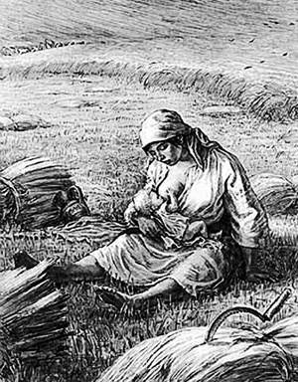
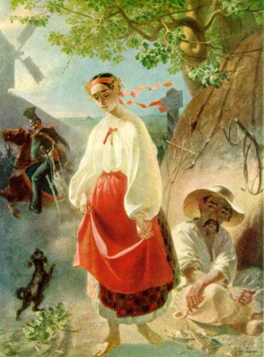

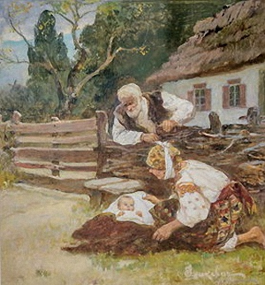

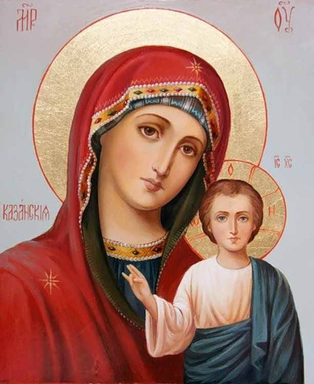

- Інтегрування знань
Відновити рядочки з вірша (слайд 17)
Закодоване слово (слайд 18)
ІІІ. Заключна частина
- Рефлексія. Оцінювання.
- Д/з
Написати твір «Жіноча доля у творах Т. Шевченка»
- ЗНН

